**EASTIN-verkosto**

**Kotipaikka:**

Piazzale Morandi 6, 20148 Milano Italy

**Puheenjohtajan yhteystiedot:**

Dr. Renzo Andrich

Polo Tecnologico

Fondazione Don Carlo Gnocchi Onlus

Via Capecelatro 66

I-20148 Milano Italy

*Puh.* +39 02 40308305

*Faksi* +39 02 4048919

*S-posti* renzo.andrich@siva.it

|  |  |
| --- | --- |
| ***Perustajajäsenet*** | |
|  | Fondazione Don Carlo  Gnocchi Onlus  **info.it@eastin.info** |
|  | Institut der deutschen  Wirtschaft Köln  **info.de@eastin.info** |
|  | Danish Centre for  Assistive Technology  **info.dk@eastin.info** |
| DLF FINAL LOGO RGB | Disabled Living  Foundation  **info.uk@eastin.info** |
| ***Uudet Jäsenet*** | |
| Hacavie | Hacavie  **info.fr@eastin.info** |
| logovaph_largecolorbackground | Vlaams Agentschap voor Personen met een Handicap  **info.be@eastin.info** |
| ***Ulkojäsenet*** | |
| logo_cea | Ceapat / Imserso  Ministerio de Sanidad y Política Social  **info.es@eastin.info** |



**European Assistive**

**Technology Information**

**Network**

**www.eastin.eu**

Vammaisille tarkoitettujen teknologisten apuvälineiden eurooppalainen tiedotusverkosto

**[Suomi - Euroopan unionin portaali](http://europa.eu/index_fi.htm)**

**Mikä EASTIN ?**

EASTIN on eurooppalainen verkosto, joka välittää tietoa vammaisille tarkoitetuista teknologisista apuvälineistä. EASTIN-verkoston jäsenjärjestöjen yhteisten ponnistelujen sekä Euroopan komissiolta hankkeelle alkuvaiheessa saadun taloudellisen tuen ansiosta EASTIN on alan kattavin tietopalvelu verkossa.

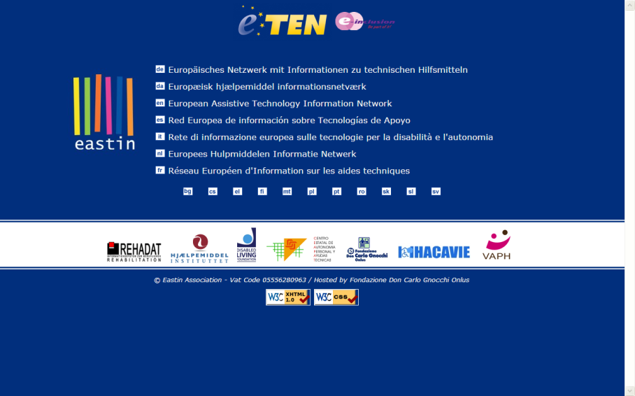

Verkoston sydän on EASTINin Internet-sivusto, **www.eastin.eu**. Se tarjoaa kattavan valikoiman apuvälineteknologiaa koskevia tiedonhakuvälineitä kaikilla Euroopan unionin virallisilla kielillä. Palvelun käyttö on esteetöntä ja vaivatonta. Sivuston kautta saat perusteellista ja ajantasaista tietoa yli 50 000:sta eurooppalaisilla markkinoilla myytävästä apuvälineestä ja 5 000:sta apuvälineiden valmistajasta ja jälleenmyyjästä. Lisäksi sivustolla on artikkeleja eri aiheista sekä ideoita ja ehdotuksia arjessa ilmenevien, vammaisuuteen liittyvien ongelmien ratkaisemiseksi.**Kuka EASTIN-verkostoa ylläpitää ?**

EASTIN-verkosto perustuu apuvälineteknologian alalla Euroopan eri maissa jo useiden vuosikymmenien ajan toimineiden yhteisöjen vankkaan kokemukseen ja tietoon. Kukin niistä hallinnoi kotimaassaan valtakunnallista tiedotusjärjestelmää, jonka tiedot annetaan EASTIN-verkoston käyttöön. Kaksi vuotta kestäneen tiiviin yhteistyön tuloksena perustajajäsenet onnistuivat yhdenmukaistamaan tietokantojensa sisällön yhteisesti sovittujen vaatimusten mukaiseksi ja yhdistämään ne yhdeksi ainoaksi kansainväliseksi verkostoksi.

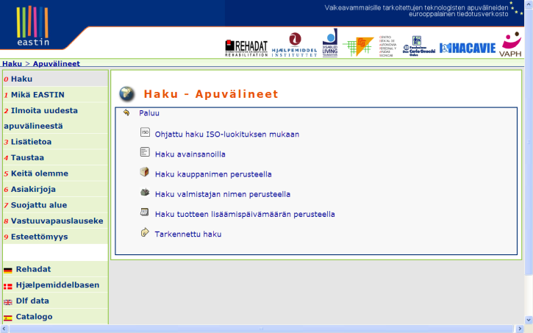

eten_home

EASTIN-verkosto pohjautuu EASTIN-hankkeeseen (2004–2006), jonka rahoitukseen Euroopan komissio osallistui eTEN-ohjelman puitteissa. eTEN on ohjelma, jolla pyritään edistämään Euroopan laajuisten televerkkojen käyttöön perustuvien palveluiden kehittämistä.**Kenelle EASTIN on suunnattu ?**

**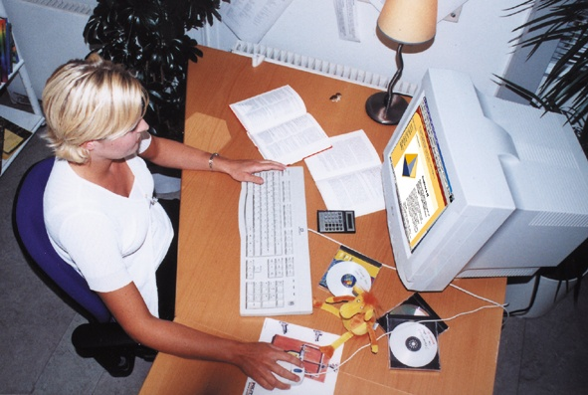**

EASTIN on suunnattu vammaisille ja heidän perheenjäsenilleen, sosiaali- ja terveydenhoitoalalla toimiville, apuvälineiden valmistajille ja niitä markkinoiville tahoille, julkishallinnon virkamiehille ja proteeseja ja apuvälineitä toimittaville yrityksille sekä kaikille, jotka etsivät ratkaisuja itsenäistä pärjäämistä arkielämässä koskeviin ongelmiin tai jotka tarvitsevat alan tietoa työssään.

